Planificación y Administración de Redes
IES Gonzalo Nazareno

Práctica Tuneles IPv6

En el siguiente escenario tenemos tres redes que funcionan exclusivamente con IPv6 conectadas por tres routers.

Los routers se comunican entre sí usando exclusivamente IPv4.
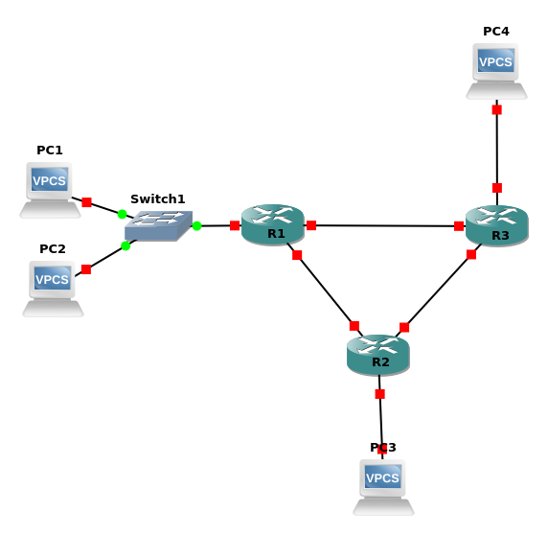
Crea y configura los tuneles 6to4 necesarios y las reglas de enrutamiento necesarias para que pueda haber comunicación entre todos los Pcs.

Demuestra el funcionamiento mediante el comando traceroute y capturas de Wireshark.

